Abril 29 de 2015
¡Sabias que!
La Geografía es la ciencia encargada del estudio de la superficie terrestre, es decir, tiene como fin localizar, describir, explicar y comparar los distintos paisajes terrestres resultantes de la combinación de factores físicos y las actividades humanas.
El paisaje geográfico es una porción de la superficie terrestre que tiene características propias en las cuales influyen numerosos elementos como el clima, el relieve, la vida animal y la intervención del hombre. Es por ello, que se pueden diferenciar los paisajes campestre, costero, desértico y de invierno.
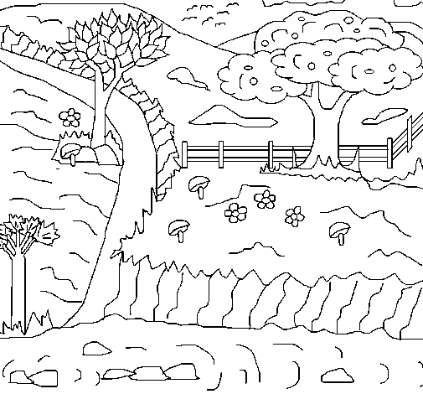
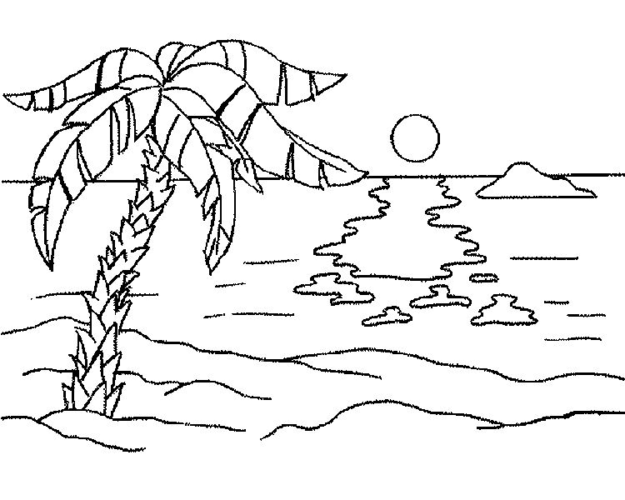
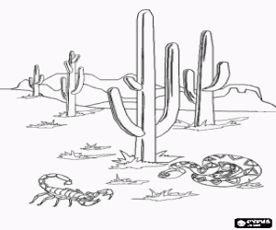
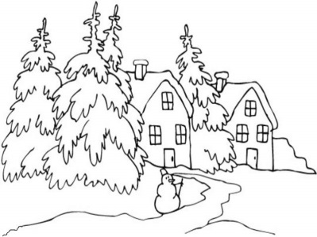
(Coloreo y pego las imágenes.)

Actividad de clase: sopa de letras y frase oculta.

